“Yolanda monta en yate”

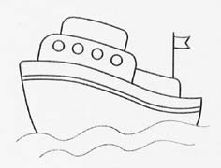

yate YATE yate

ye yi yo yu ya y ya y

yema yate mayo muy oye payaso
yodo yudo yayo yerno yermo

-Adela se comió una yema amarilla.
-Esta rosa de mayo es muy bonita.
-Ese yate no se oye nada.
-Yolanda se ríe con los payasos.
-El yate tiene muchos camarotes.
-Manolo oye la radio en su casa.
-En mayo yo veo amapolas.
-El payaso tiene la boca pintada.
-Elena tiene un yerno bueno.

